COMMUNIQUÉ
Pour diffusion immédiate

20, avenue Québec
Rouyn-Noranda (Québec) J9X 2E6
www.mabiblio.quebec

Votre Réseau BIBLIO passe aux revues !
Lancement du service BibliMags pour avoir accès à des revues et des magazines numériques en ligne.
Accès gratuit à 5 000 titres en 50 langues pour les abonnés des bibliothèques affiliées au Réseau BIBLIO ATNQ.
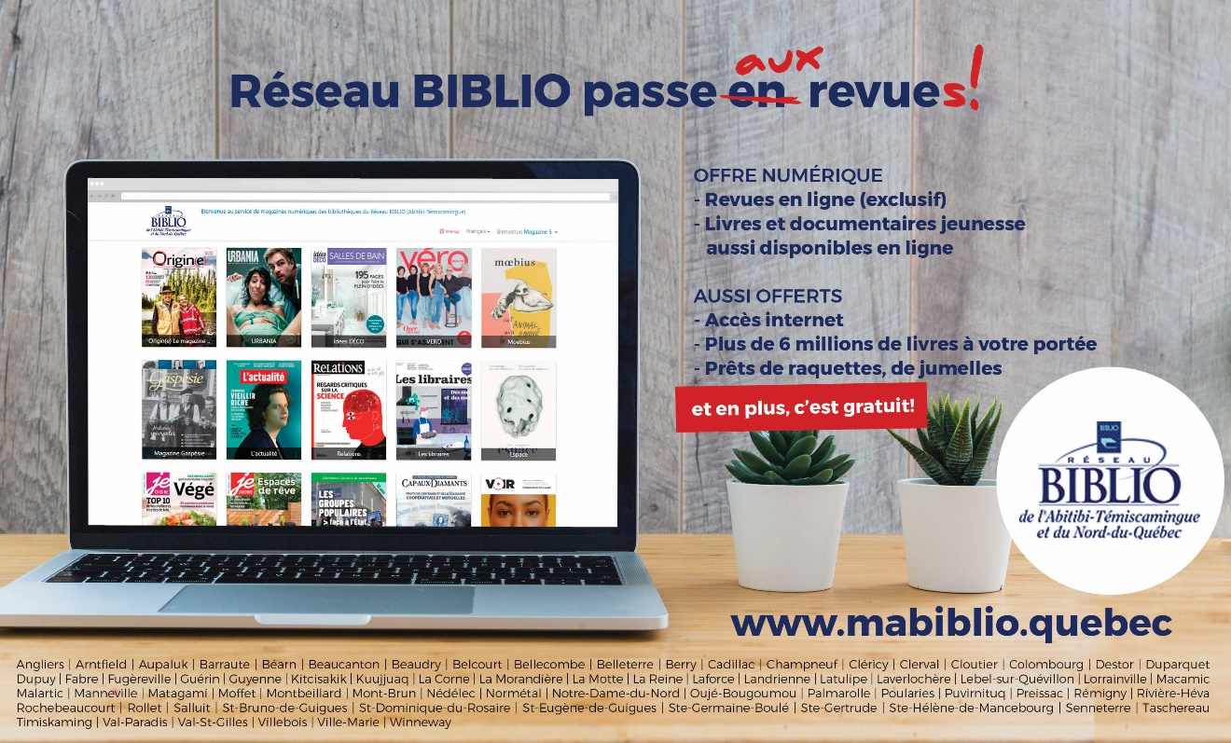
Rouyn-Noranda, le 13 mars 2019 – Le Réseau BIBLIO de l’Abitibi-Témiscamingue et du Nord-du-Québec est heureux d’annoncer le lancement de BibliMags, un service de lecture de revues et de magazines numériques pour les abonnés de ses 70 bibliothèques affiliées de notre région.
Le service est disponible gratuitement pour ses abonnés sur www.mabiblio.quebec sous la rubrique Trouver un livre, une revue. L’accès est possible à l’aide d’un ordinateur, d’un téléphone ou d’une tablette via l’application « BibliMags » sur l’App Store et Google Play.

En résumé :
- Vous êtes un abonné d’une des 70 bibliothèques affiliées au Réseau BIBLIO ATNQ ?
- Vous voulez avoir accès gratuitement à 5 000 magazines nationaux et internationaux en 50 langues ?
- Vous n’avez qu’à vous inscrire au service BibliMags sur notre site Web www.mabiblio.quebec, choisir le Réseau BIBLIO ATNQ dans la liste des fournisseurs et ainsi avoir accès à cette magnifique ressource avec votre numéro d’abonné;
- Choisir parmi les 5000 titres de magazines populaires et spécialisés d’ici et d’ailleurs;
- Couvre les domaines de la culture, la mode, l’actualité, la santé, du sport, la nature, des célébrités et plus;
- En plus des magazines québécois et canadiens en français et en anglais, vous aurez accès à un catalogue international en chinois, espagnol, italien, allemand, japonais, portugais et plus…
- Permet d’avoir accès à la revue du mois et à celles déjà publiées;
- Permet d’importer des revues sur un téléphone ou une tablette et les lire plus tard.
Un nouveau service offert aux bibliothèques via BibliMags
Au moment où la presse écrite a particulièrement besoin de trouver de nouveaux revenus, BibliMags représente une opportunité significative pour les éditeurs de presse. Dans une approche concertée avec le milieu, le modèle d’affaire de BibliMags se veut équitable et prévoit une répartition entière des revenus entre tous les acteurs de la chaîne numérique.
Autre différence majeure de l’offre, BibliMags ne concentre pas son offre seulement sur quelques titres phares, mais fait la promotion de la diversité et d’un riche contenu local. Pour ce faire, BibliMags introduit un modèle d’affaires innovant : au lieu de présenter un choix restreint de magazines à l’usager, celui-ci peut décider de ce qu’il souhaite lire parmi un vaste choix de 5 000 titres dans plus de 50 langues, dont plus de 100 titres québécois et canadiens.
Finalement, ce nouveau service est tout à fait gratuit et convivial pour les usagers des bibliothèques affiliées au Réseau BIBLIO de l’Abitibi-Témiscamingue et du Nord-du-Québec.
Plus d’informations et l’accès aux revues sur www.mabiblio.quebec
BibliMags est disponible dans les localités suivantes :
Angliers | Arntfield | Aupaluk | Barraute | Béarn | Beaucanton | Beaudry | Belcourt | Bellecombe | Belleterre | Berry Cadillac | Champneuf | Cléricy | Clerval | Cloutier | Colombourg | Destor | Duparquet | Dupuy | Fabre | Fugèreville Guérin | Guyenne | Kitcisakik | Kuujjuaq | La Corne | La Morandière | La Motte | La Reine | Laforce | Landrienne Latulipe | Laverlochère | Lebel-sur-Quévillon | Lorrainville | Macamic | Malartic | Manneville | Matagami | Moffet Montbeillard | Mont-Brun | Nédélec | Normétal | Notre-Dame-du-Nord | Oujé-Bougoumou | Palmarolle | Poularies Puvirnituq | Preissac | Rémigny | Rivière-Héva | Rochebeaucourt | Rollet | Salluit | St-Bruno-de-Guigues | St-Dominique-du-Rosaire | St-Eugène-de-Guigues | Ste-Germaine-Boulé | Ste-Gertrude | Ste-Hélène-de-Mancebourg Senneterre | Taschereau | Timiskaming | Val-Paradis | Val-St-Gilles | Villebois | Ville-Marie | Winneway
-30-
Source : Chantal Baril et Louis Dallaire
819-762-4305

